*Саркисьянц Елена Анатольевна,*

*учитель начальных классов*

*МБОУ «Школа №175» г.о. Самара*

Воспитательное мероприятие

***«Космическое путешествие»***

(для обучающихся начальной школы)

*Цель мероприятия:* расширить кругозор обучающихся о космонавтах, космических аппаратах и небесных телах.

*Задачи мероприятия:* Познакомить обучающихся с основными фактами из биографии космонавтов, с интересными сведениями о небесных телах и космических аппаратах. Способствовать развитию внимания, памяти и креативного мышления у обучающихся. Воспитывать чувство патриотизма к своей стране, гордости и уважения к людям, посвятившим свою жизнь покорению космоса.

*Форма организации деятельности детей:* групповая работа (работа в команде)

*Подготовка к мероприятию:*

Разделить класс на подгруппы (команды), выбрать капитанов команд, дать им задание: сформировать команды, изготовить эмблемы и придумать название команды.

Всем детям дать задание подготовиться к мероприятию и просмотреть биографии отечественных и зарубежных космонавтов, почитать о космических аппаратах, о небесных телах. Подготовить индивидуальное (командное) сообщение о любом космонавте России.

*Оборудование:* средства мультмедиа, презентация «Космос», видео «Первый полет Гагарина».

*Ход мероприятия*

Учитель: Здравствуйте, дорогие ребята! Я рада приветствовать вас на нашей игре «Космическое путешествие».

12 апреля весь мир отмечает День космонавтики. Напомните мне, пожалуйста, в честь какого события отмечается этот праздник?

- Спасибо! Совершенно верно! 12 апреля весь мир отмечает День авиации и космонавтики — памятную дату, посвященную первому полету человека в космос.

Учитель: Я предлагаю вам сегодня сделать свой первый шаг во Вселенную. Капитаны, представьте, пожалуйста, ваши команды.

(Команды по очереди произносят свое название, капитаны представляют членов команд).

Учитель: Правила участия: У каждой команды имеется маршрутный лист, на котором прописаны этапы путешествия. За каждый пройденный этап команда получает баллы от жюри. Итоги путешествия определяются по окончанию мероприятия – происходит подсчет баллов.

На центральной части доски имеется табло, куда вносятся все результаты, полученные командами.

Учитель: Но прежде чем мы шагнем во Вселенную, давайте поговорим о человеке, который открыл путь нам в ее тайны (просмотр видео ролика «Первый полет Гагарина»).

*1 этап. Разминка*.

- Я предлагаю вам пройти 1 этап нашей игры.

Это блиц – опрос. Он состоит из 5 вопросов, стоимость каждого задания -1 балл. Отвечаем по очереди, если команда не дала ответ – право голоса переходит к другой команде. Выкрикивать и подсказывать нельзя!

За правильный ответ команда получает маленькие звездочки, на которых написано 1 балл.

1. Сколько длился космический полет Ю. А. Гагарина? (1час 48 минут)

2. Как назывался космический корабль, на котором Ю. А. Гагарин совершил полет в космос? (Восток -1)

3. Когда и где родился Юрий Гагарин? (9 марта 1934 г., в г. Гжатске, Смоленской области)

4. Назовите позывной Гагарина в его первом полёте. (Кедр)

5. Когда совершил полет Ю Гагарин? (12 апреля 1961 года)

Учитель: Подведем итоги (жюри озвучивают набранные баллы).

Учитель: Посмотрим, как происходила подготовка космонавтов к космическому полету (просмотр видеофрагмента «Первый полет Ю. Гагарина»).

*2 этап. «Космонавты России»*

Учитель: У каждой команды было домашнее задание: подготовить сообщение об одном российском космонавте. Давайте послушаем ваши сообщения.

От каждой команды выступает ее представитель. Делает устное сообщение с использованием презентаций, рисунков, буклетов.

Жюри озвучивает результаты выступлений.

*3 этап. «Интересное о космосе»*

Учитель: У каждой команды на столе бланки с заданием. Нужно ответить на вопросы. Вопросы на отдельных бланках и к ним есть ответы, их просто надо соотнести (подобрать правильный ответ).

У каждого ответа есть свой балл, он написан на другой стороне карточки.

5 баллов. Первая женщина космонавт Ответ: Валентина Владимировна Терешкова

6 баллов. Самая близкая к Земле звезда. Ответ: Солнце

7 баллов. Первый человек, вышедший в открытый космос. Ответ: Алексей Архипович Леонов

8 баллов. Звезда, нахождение которой на небосклоне поможет определить стороны света. Ответ: Полярная звезда.

8 баллов. Первая в мире женщина космонавт, вышедшая в открытый космос. Ответ: Светлана Евгеньевна Савицкая

9 баллов. Советская космическая станция, успешно проработавшая на орбите 15 лет. Ответ: Станция «Мир»

10 баллов. Назовите имя космонавта, который первым ступил на поверхность Луны. Ответ: Нил Армстронг, американский астронавт.

4 этап «Космос в головоломках»

Учитель: Ну и теперь самое интересное и увлекательное. Нужно отгадать ребусы о космосе. За каждый правильный ответ – 2 балла.

- Задание понятно? Приступаем!

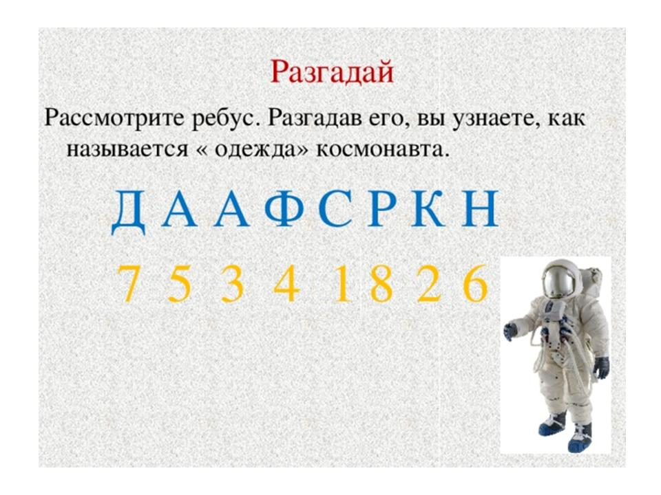

Скафандр  
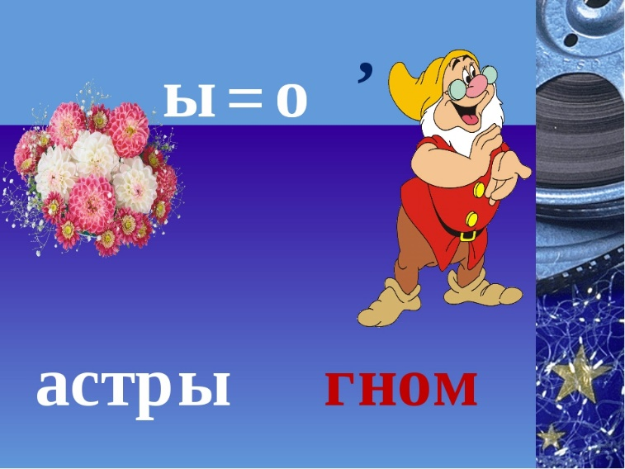

Астроном

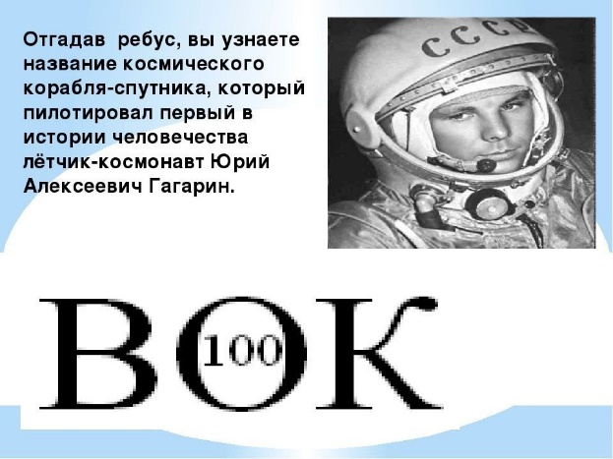

Восток

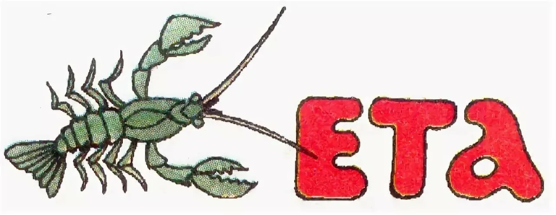

Ракета

Учитель: Вот и закончилось наше космическое путешествие. Давайте подведем итоги. Капитаны команд сдают маршрутные листы жюри.

(Победители и призеры награждаются дипломами, каждый участник получает шоколадные медали или конфеты космической тематики).

Учитель: Дорогие ребята, я вас всех благодарю за участие в нашем космическом путешествии. Пусть это путешествие даст толчок вам для дальнейшего развития, и тогда вы откроете для себя еще много интересного в мире космонавтики. До свидания, до новых встреч!

Маршрутный лист команды «….»

|  |  |  |  |  |  |
| --- | --- | --- | --- | --- | --- |
| **Название команды** | **1 этап** | **2 этап** | **3 этап** | **4 этап** | **Итоговые результаты (баллы)** |
|  |  |  |  |  |  |
|  |  |  |  |  |  |

Список литературы:

1. Спэрроу, Д. Космос для детей / [Д. Спэрроу; перевод с английского В. Николаенко]. - Москва: АСТ, Аванта, 2019. - 127с.

2. Пересильд, Ю.С. "Это космос, детка!" / Ю. Пересильд; [литературная версия В. Гуменюк]. - Москва: АСТ, 2023. - 300с.